淮安市涟水县高沟中学八年级物理下册《10.2液体的压强》五步索引教学案（苏科版）

主备人：周红阳 审核人：八年级物理备课组
班级： 姓名： 学号：
一、【学习目标】：
１．利用实验体验液体压强的存在，知道液体内部存在压强。
２．能联系日常生活，列举说明液体压强存在的实例。
３．依据生活经验，对影响液体内部压强大小的因素进行合理的猜想。
４．观察压强计，学会使用压强计测量液体内部的压强。
二、【学习重点】：举例说明液体内部有压强；影响液体内部压强大小的因素
【学习难点】：猜想影响液体内部压强大小的因素及实验。
三、【自主学习】
1、压力 压强
2、如何增大或减小压强
3、(动手做)将一只装有水的杯子，放置于水平的桌面上，杯子对桌面 压强，杯子里的水对杯底和杯壁 压强，将小木块压入水中，杯中水对小木块 压强。（选填“有”或“没有”）
4.如图所示（课本81页图10-9a图），向玻璃管没加水，观察到玻璃管底部橡皮膜 （选填“形状不变”或“向下突出”），说明 。
四、【合作探究】：
（一）液体的压强
1、将水倒入上端开口、下端扎有橡皮膜的玻璃圆桶内，橡皮膜的形状有什么变化？
2、用手指触压装满水的薄塑料袋，手指会有什么感觉？
3、将蒙有橡皮膜的容器浸入水中，橡皮膜的形状有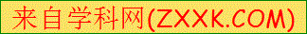什么变化？
通过以上三个实验，你能得出 。
列举日常生活或生产实践中与液体压强有关的实例。

５阅读小明和小华的对话可知，小明猜想，液体内部的压强可能与 有关，且
越大，压强越大。小华猜想，液体内部的压强可能与 有关，且同一深度，向下的压强可能比四周的压强 。你同意 的观点。
你认为液体内部压强的大小可能与那些因素有关？

（二）、观察压强计
简介压强计的构造与使用
用手指按压金属盒，观察两管中的高度差。压力越大，高度差越 。
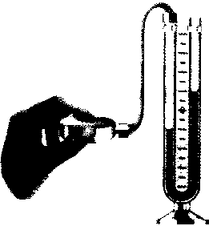
补充介绍压强计：用手轻压压强计上塑料盒的橡皮膜，观察U型管两侧一面的高度差h。转换法：橡皮膜受到的压强p转换成高度差h [来源:Zxxk.Com]

五、【达标巩固】：
1、分析推理，完成填空：
（1）.如图，木块放至杯底，木块因受重力作用，对杯底有压强；若向杯中倒入水，水对杯底有压强吗？答：__________，产生的原因是________________。
（2）.将水倒在放置在水平桌面上的平板玻璃，水将向四面八方流淌，说明液体具有_________性，若是倒在杯中就能阻止流淌，并上升至一定高度。请依据这一事实猜想：液体对盛它的容器侧壁有压强吗？答：________，产生的原因是____________。
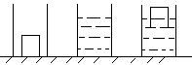
(3).木块放入盛水的杯中会在水面上保持静止状态（如右图），水对木块的下底面有作用力吗？答：_____________，作用力的方向是_____________，水对木块有压力、压强吗？答:__________。

2．在玻璃管底部开口处包上橡皮膜，往玻璃管中倒入一定量的水，发现橡皮膜下凸
这说明液体对容器的 有压强。原因是液体受 力的缘故。

3．在容器侧壁距底部不同深度处开几个大小相同的小孔，向容器内部倒水，水满后可发现水从小孔喷出，这说明液体对容器的 有压强，原因是液体具有 性。
4、将一端蒙橡皮膜的玻璃管插入水中，在逐渐下插的过程中，橡皮膜将（ ）
A逐渐向下凸
B逐渐向上凸
C保持不变
D无法判断

5、两个完全相同的烧杯内分别装入相同深度的水和酒精。则杯底部受到水的压强 烧杯底部受到酒精的压强；烧杯底部受到水的压力 烧杯底部受到酒精的压力（选填大于，小于或等于）

二、液体的压强（2）
主备人：周红阳 审核人：八年级物理备课组
班级： 姓名： 学号：
一、【学习目标】：[来源:学§科§网Z§X§X§K]
1.利用压强计测量液体内部的压强，能正确表述压强计的测量原理。
2.经历探究影响液体内部压强大小因素的过程，知道影响液体内部压强的因素有：液体的密、液体的深度。
3.知道液体内部的压强随着深度的增加而增大，同一深度处，液体向各个方向的压强大小相等，不同液体的同一深度处，液体的密度越大压强越大。
二、【学习重点、难点】：探究影响液体内部压强大小因素
三、【自主学习】
1．液体的压强产生原因：________________，______________。
２．用手指按压金属盒，观察两管中的高度差。压力越大，高度差越 。[来源:学_科_网]
３..影响液体压强大小的因素有哪些？
４. 液体内部压强特点：
大量实验表明：液体内部压强的大小，随 而增大；在同一深度处，液体 ；在不同液体的同一深度处， 。
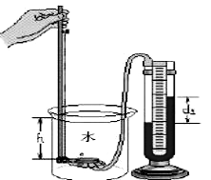
四、【合作探究】：
探究活动：影响液体压强大小的因素有哪些？
猜想：___________________________________________。
压强计：用手轻压压强计上塑料盒的橡皮膜，观察U型管两侧一面的高度差h。
小组探究：(先设计方案，后实验探究，得出结论）
探究一：液体压强与_____ 的关系（如图 ）
结论1： _____________________________________________
探究二：液体内部压强与____________关系（如图 ）
结论2： _____________________________________________
探究三：液体压强与________________关系（如图 ）
结论3：_____________________________________________ 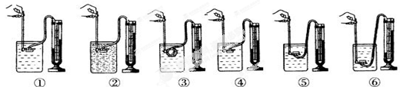
五、【达标巩固】：
1.在探究液体压强的实验中,进行了如图所示各图中的操作。
[来源:Z|xx|k.Com]
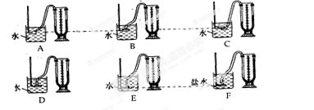
(1)比较图中代号为______的三幅图，可以得到的结论是：在同一深度，液体向各方向的压强相等。
(2)比较图中代号为_____的两幅图，可以知道：在深度相同的情况下,不同液体的压强还跟它的密度有关，液体的密度越大，压强越__________。
(3)比较代号为______的三幅图，可以知道：液体的压强随深度的增加而增大。
2.两只容器中分别盛有相同高度的酒精和水，A、B、C三点中，液体产生的压强分别为pA、pB、pC，则pA、pB、pC由大到小的顺序是_________。
3.往下端扎有橡皮膜的玻璃管中注水，水越深，橡皮膜凸出越明显，这现象表明：液体对容器底的压强随 增加而增大。
4．潜水员潜水越深，就越穿越加坚固的潜水服，这样做是为了使潜水员能承受更加________(“大”或“小”)的水的压强。由于在同一种液体中，液体的压强与液体的深度成_____。潜水员潜水越深，水对他的压强就越__________。这时穿上越加坚固的潜水服，可以避免巨大的水的压强对潜水员身体的伤害，从而保护了潜水员。
5．据报道，由于长江上游的植被受到破坏，造成大量水土流失，江水浑浊，致使江水的___________增大，故相同深度的江水对堤坝的_______________会增大，从而使堤坝受到破坏的可能性增加了。
6、小明在一个塑料瓶的侧壁上戳了三个洞用来探究水的压强。他在探究报告中画出了图中所示的四种水流喷出时的图示，你认为其中正确的是（ ）
7.水库大坝为什么要建成上窄下宽的形状？
